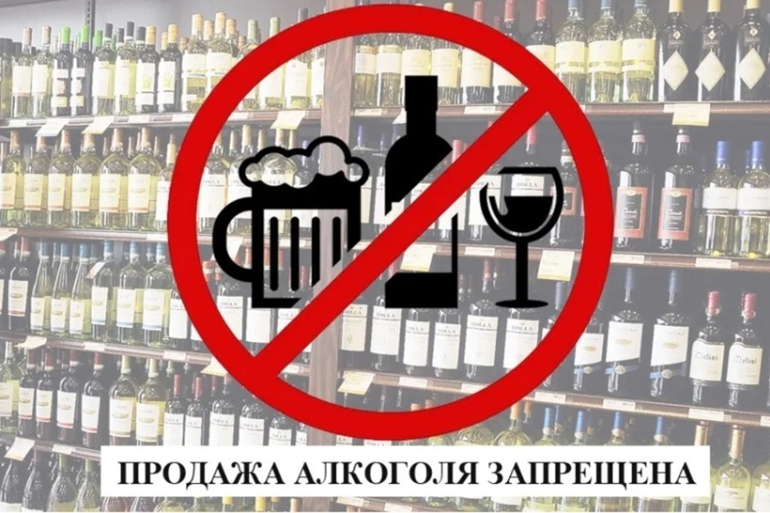

**Уважаемые предприниматели!**

Сообщаем Вам, что в связи с переносом празднования Дня Молодежи, который с 2023 года будет праздноваться в последнюю субботу июня и в соответствии с внесенными изменениями Законодательным собранием Забайкальского края в Закон Забайкальского края от 29 декабря 2011 года, № 616-ЗЗК, регулирующий производство и оборот алкогольной и спиртосодержащей продукции и ограничение потребление (распития) алкогольной и спиртосодержащей продукции на территории ЗАТО п. Горный **24 июня ЗАПРЕЩЕНА!!!!!!**